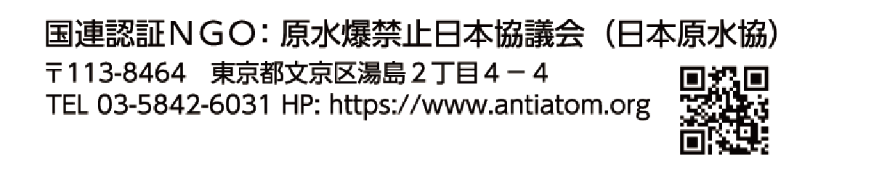
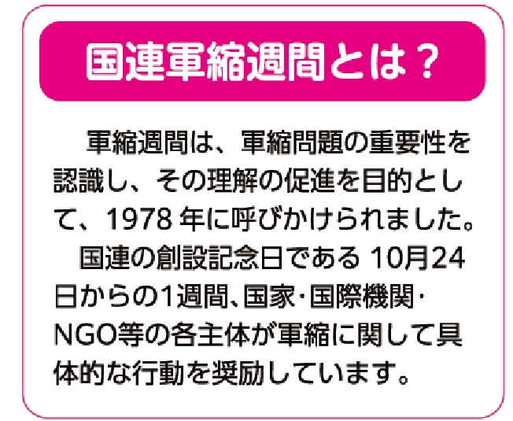
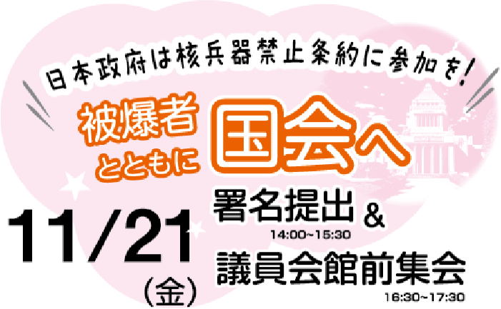

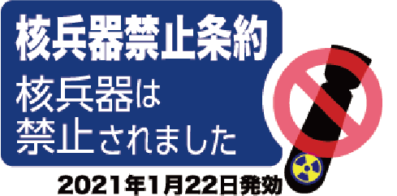
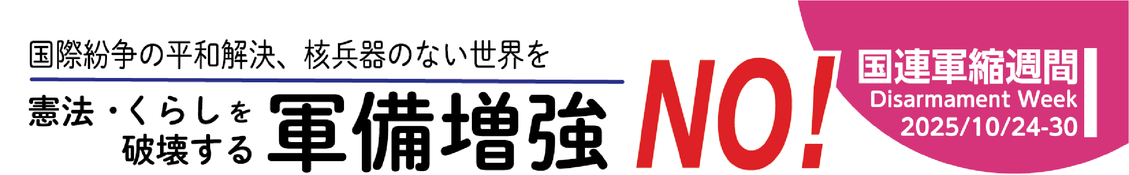
１０月２１日、石破茂政権に代わって高市早苗政権が誕生しました。自民党と日本維新の会が連立政権を担うことになりました。
自民党と日本維新の会が結んだ連立政権の政策合意をご存知ですか?
憲法9条2項（戦力の不保持、交戦権の否認）を削除し、全面的な集団的自衛権行使ができるようにするとしています。さらに、「安保３文書」（国家安全保障戦略、国家防衛戦略、防衛力整備計画）の改定によるさらなる軍備増強、長射程ミサイルが搭載できる原子力潜水艦導入の推進、殺傷武器輸出の全面解禁など危険きわまりない政策が並んでいます。
憲法９条の改悪と軍備の大増強は、「軍事」対「軍事」の悪循環を助長し、緊張が高まる東アジアで戦争の危険を高めるだけです。
今年は戦後・被爆８０年です。
世界平和、核兵器廃絶の流れに背を向ける日本政府の態度を改めさせ、被爆国にふさわしい役割を果たさせましょう。
日本政府に核兵器禁止条約への署名・批准を求める署名にご協力ください。
１１月２１日に日本被団協のよびかけで、日本政府に署名を提出します。
ご家族、知人、友人にも署名への協力をよびかけてください。 （２０２５年１０月２４日）

